นางสาว นิโซเฟีย เจ๊ะบือราเฮง รหัส 6220111007

การประยุกต์ใช้งานวงจรดิจิตอล

ระบบดิจิตอลอิเล็กทรอนิกส์เป็นเทคโนโลยีท่ีได้เข้ามามีบทบาทอย่างมากใน การท างานของระบบ วงจร การควบคุมด้วยไฟฟ้าอิเล็กทรอนิกส์ในยุคปัจจุบันสาเหตุท่ีอุปกรณ์ทางวงจรดิจิตอลมีการพัฒนาให้ใช้ ประโยชน์ ได้มากข้ึนเนื่องจากวงจรดิจิตอลสามารถนาไปประยุกต์ใช้งานได้เกือบทุกสาขางานอย่างมี ประสิทธิภาพ และมี ข้อดีหลายประการ เช่น ความรวดเร็วในการท างานกับระบบท่ีซับซ้อน การประมวลผล การท างาน ท่ีรวดเร็ว และให้ผลลัพธ์ของการท างานท่ีมีความถูกต้องแน่นอน แม่นย า และ เชื่อถือได้ จากการ ออกแบบ ด้วยวงจร ดิจิตอล รวมท้ังอุปกรณ์ทางวงจรดิจิตอลมีขนาดเล็ก ราคาไม่แพง และมีความปลอดภัยสูง เม่ือเปรียบเทียบกับ อุปกรณ์ควบคุมทางไฟฟ้าประเภทอื่น ๆ

**ความหมายของวงจรดจิอตอล**

วงจรดิจิตอลเป็นส่วนสาคัญของอุปกรณ์อิเล็กทรอนิกส์สมัยใหม่ท่ีพบเห็นอยู่โดยทั่วไป ดังเช่น เครื่องใช้ไฟฟ้า คอมพิวเตอร์เครื่องคิดเลข โทรศัพท์มือถือ เคร่ืองเล่นเพลง กล้องถ่ายรูป เป็นต้น เช่นเดียวกัน ในทางวิทยาศาสตร์เทคโนโลยี การ ขนส่ง ธุรกิจพาณิชย์ หรือสาขาอ่ืน ๆ มนุษย์จะต้องเก่ียวข้องกับปริมาณ (Quantity) การวัดค่าการแสดค่า และการ บันทึกค่า การกระท าเชิงเลข การสังเกตหรือการจัดกระท าส่ิงใด กับปริมาณในระบบทางกายภาพสิ่งท่ีต้องคานึงถึง คือ การแสดงหรือแทนค่าของปริมาณเหล่าน้ันอย่างมี ประสิทธิภาพและความเท่ียงได้อย่างไร ในการแสดงปริมาณ มีอยู่สองรูปแบบ คือ แอนะลอก (Analog) และ ดิจิตอล (Digital) ซ่ึงพบว่าในปัจจุบันวงจรไฟฟ้าในอุปกรณ์อิเล็กทรอนิกส์ส่วนมากจะมีส่วนประกอบของการ ท างานเป็นวงจรดิจิตอลอยู่มากกว่าการใช้เป็นแบบแอนะลอกวงจรระบบดิจิตอลนั้นจะถูกใช้แสดงจานวนท่ีไม่ ต่อเน่ือง (discrete) ตรงกันข้ามกับระบบแอนะลอกท่ีใช้แสดงจานวนแบบต่อเน่ือง (Continuous)

**คุณสมบัติของวงจรดิจติอล**

1. วงจรดิจิตอลง่ายต่อการออกแบบเนื่องจากระบบการทางานท่ีใช้วงจรดิจิตอล ประกอบด้วย อุปกรณ์ท่ีคอย ทาหน้าที่เสมือนสวิตช์เปิดและปิด เช่น วงจรรวมหรือไอซี ( Integrated Circuit: IC) ดังนั้นค่าแรงดันท่ีใช้มีค่า ในช่วงสูงหรือต่าท่ีถูกกาหนดเท่านั้นท่ีจะถูกนาไปใช้ในการออกแบบ

2. การเก็บข้อมูลทาได้ง่ายในวงจรดิจิตอล ด้วยเทคโนโลยีสมัยใหม่ทาให้การเก็บข้อมูลจานวนมาก ๆ ในวงจร ดิจิตอลสามารถจัดเก็บได้ง่ายและใช้อุปกรณ์ท่ีมีขนาดเล็ก ในขณะท่ีการจัดเก็บข้อมูลใน ระบบแอนะลอกไม่ สามารถทาได้

3. ความถูกต้องและแน่นอน ของระบบข้อมูลใน วงจรดิจิตอลมีสูงกว่า เนื่องจากว่าค่าแรงดัน หรือกระแสไฟฟ้า ที่ถูกบันทึกไว้ในวงจรดิจิตอลอยู่ในรูปแบบสูงหรือตา เมื่อค่าสัญญาณเหล่านี้มีการเปล่ียนแปลง เล็กน้อยเพราะ อันเนื่องจากสัญญาณรบกวน ค่าตัวเลขใน วงจรดิจิตอลจะไม่เปลี่ยนแปลง ซ่ึงไม่เป็นจริงสาหรับระบบข้อมูล

4. การเขียนโปรแกรมคาสั่งในวงจรดิจิตอลสามารถทาได้ง่ายและท าได้อย่างรวดเร็ว โดยการ ใช้คาสั่งในการ เขียนโปรแกรมผ่านระบบคอมพิวเตอร์ร่วมกับวงจรดิจิตอลอิเล็กทรอนิกส์แบบ ต่าง ๆ ในขณะที่ ระบบ แอนะลอกก็สามารถโปรแกรมได้ แต่การเขียนคาสั่งทาได้อย่างยากลาบากและ มีข้อจากัดบางอย่าง มากกว่า

5. วงจรดิจิตอลสามารถออกแบบและโปรแกรม ลงบนชิปวงจรรวมได้ เช่น ไอซี FPGA ย่อมา จากคาว่า Field Programmable Gate Array เป็นวงจรรวม ที่สามารถออกแบบและโปรแกรมวงจรลอจิก ขนาดใหญ่ได้ มากกว่าเมื่อเปรียบเทียบกับวงจรอิเล็กทรอนิกส์ทั่วไป และเทคโนโลยีการออกแบบวงจรดิจิตอลได้ มีการพัฒนา อย่างต่อเนื่อง มีการนาไปใช้งานกันอย่างมากมายในปัจจุบัน

**รูปแบบการนาวงจรดิจิตอลไปใช้งาน**

ประโยชน์ของดิจิตอลจะเหนือกว่า แอนะลอกในเชิงของการประยุกต์ใช้งานอิเล็กทรอนิกส์ สิ่งหนึ่งที่ เห็นได้ชัดก็คือ การประมวลผล (Process) และการส่งผ่าน (Transmit) ข้อมูลดิจิตอลจะมีประสิทธิภาพและ ความน่าเชื่อถือมากกว่าข้อมูลแบบ แอนะลอก และถ้าต้องการเก็บข้อมูลไว้ การเก็บข้อมูลแบบดิจิตอลจะให้ ประโยชน์มากกว่าแบบแอนะลอก ซึ่งถูกน าไปใช้งานด้านต่าง ๆ มากมาย ดังตัวอย่างต่อไปน

ต่อไปนี้

**1.1 คอมพิวเตอร์และไมโครคอมพิวเตอร์**

คอมพิวเตอร์และไมโครคอมพิวเตอร์ เป็นอุปกรณ์ที่ถูกออกแบบสร้างโดยจะรวมหน่วย ประมวลผลกลาง ที่เรียกว่า ไมโครโปรเซสเซอร์ กับวงจรรวมหน่วยความจ าที่ท าด้วยสารกึ่งตัวน ามาประกอบกัน เป็น ส่วนประกอบหลักพร้อมวงจรอินเตอร์เฟสและชิปต่าง ๆ ในปัจจุบันพัฒนาใช้กันอย่างแพร่หลาย เช่น คอมพิวเตอร์ส่วนบุคคล (PC) หรือโน้ตบุ๊ก (Notebook) เป็นต้น โดยอุปกรณ์แต่ละส่วนจะสร้างมาจากวงจร ดิจิตอลอิเล็กทรอนิกส์ที่ประกอบอยู่ในวงจรรวมต่าง ๆ

1**.2 เครื่องคานวณ**

เครื่องคานวณเป็นอีกตัวอย่างหนึ่งของอุปกรณ์ดิจิตอลอิเล็กทรอนิกส์ที่มีใช้กันทั่วไปและจาเป็นสาหรับ นักศึกษา นักวิทยาศาสตร์ วิศวกร และการค้าขาย ฯลฯ ในช่วงสองถึงสามทศวรรษที่ผ่านมา ความก้าวหน้าทาง เทคโนโลยีของเครื่องคานวณพัฒนาไปมาก โดยจะมีเครื่องคานวณที่สามารถโปรแกรมได้และ ยังติดต่อกับ อุปกรณ์ภายนอกได้อีกด้วย

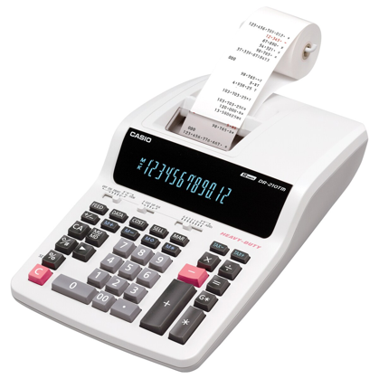

**1.3 นาฬิกาดิจิตอล**

นาฬิกาดิจิตอล เป็นความสาเร็จของเทคโนโลยีอิเล็กทรอนิกส์ ขั้นหนึ่ง โดยมีการผลิตวงจร และวงจร รวมให้มีขนาดเล็กลง นาฬิกาข้อมือหรือนาฬิกาที่มีการติดตั้งแบบต่าง ๆ เป็นตัวอย่างของนาฬิกาดิจิตอลที่มี ระบบดิจิตอลอิเล็กทรอนิกส์นอกจากการแสดงผลเป็นตัวเลขของเวลา วัน เดือน ปี แล้วมี ความสามารถในการ ทางานที่มีประสิทธิภาพมากกว่าแบบนาฬิกาแบบเข็มเช่น ตั้งเวลาเตือน จับเวลา แสดงค่า อุณหภูมิหรือเวลา สถานที่ต่าง ๆ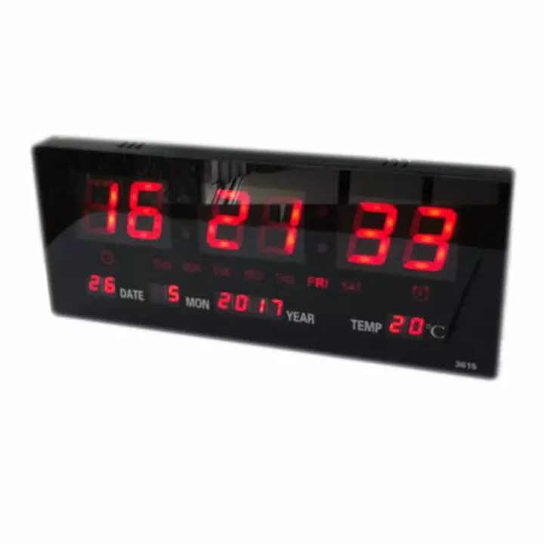

ของโลก บางรุ่นถ่ายรูปได้และอื่น ๆ โดยระบบของเครื่องจะกินไฟต่า และ แสดงผลด้วยจอแบบ แอลซีดี

**1.4 โทรศัพท์มือถือหรือโปรศัพท์เคลื่อนที่**

โทรศัพท์มือถือหรือโทรศัพท์เคลื่อนที่ คือ อุปกรณ์อิเล็กทรอนิกส์ที่ใช้รูปแบบการสื่อสารสอง

ทางผ่าน โทรศัพท์มือถือใช้คลื่นวิทยุในการติดต่อกับเครือข่ายโทรศัพท์มือถือโดยผ่านสถานีฐาน ซึ่งเครือข่าย ของโทรศัพท์มือถือแต่ละผู้ให้บริการจะเชื่อมต่อกับเครือข่ายของโทรศัพท์บ้าน และเครือข่ายโทรศัพท์มือถือ ของผู้ให้บริการอื่น ๆ

1.5 ผลิตภัณฑ์อิเล็กทรอนิกส์ที่ใช้ภายในบ้าน

เครื่องใช้ไฟฟ้าสมัยใหม่ก็ มีการเปลี่ยนแปลงจากใช้วงจรแอนะลอกมาเป็นวงจรดิจิตอลทาให้การควบคุม การทางานต่าง ๆ ใช้งานได้สะดวกขึ้น มีประสิทธิภาพ ดีขึ้นและข้อสาคัญ คือประหยัดพลังงาน ดังรูปที่ 1.44 เช่น โทรทัศน์แบบสมาร์ตทีวี ชุดเครื่องเสียง เครื่องทาน้าอุ่น ไมโครเวฟ เครื่องซักผ้า เครื่อง เล่นดีวีดีและการใช้

